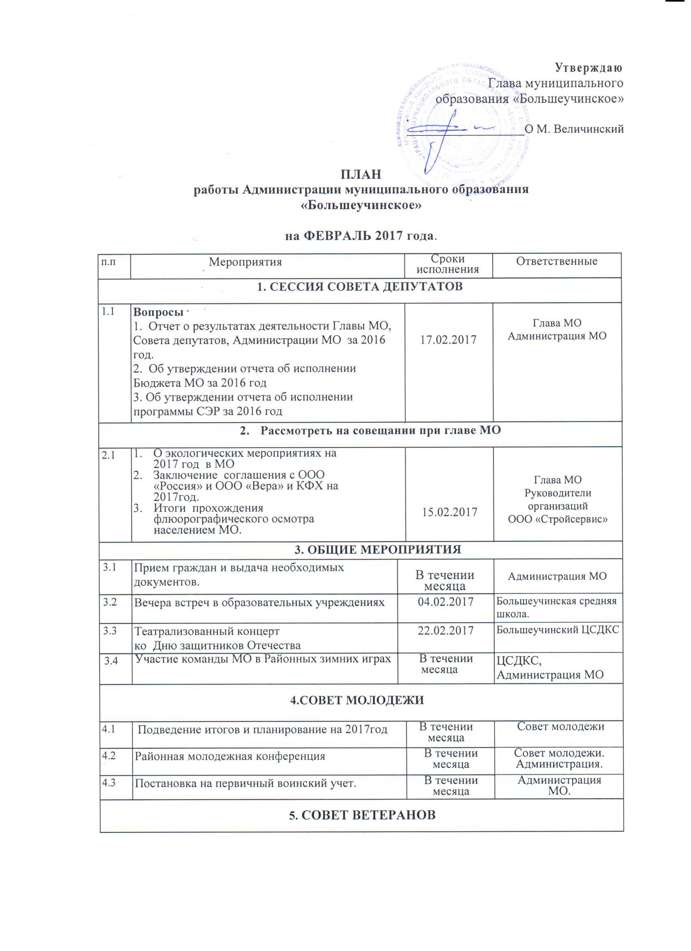
5.1 | Оказание помощи на дому больным и одиноким пенсионерам. Помощь в вручении медалей.  Поздравления юбиляров на дому. | В течении месяца | Председатели  Совета Ветеранов  Администрация МО
5.2 | Встреча ветеранов с подрастающим поколением в средней школе | В течении месяца | Совет ветеранов Руководители школы
5.3 | Работа по определению нуждающихся одиноких пенсионеров в спец. интернат | В течении месяца | Председатели  Совета Ветеранов  Администрация МО
6. СОЦИАЛЬНАЯ ЗАЩИТА НАСЕЛЕНИЯ
6.1 | Совместная деятельность с отделом социального обеспечения населения,  Отделом социальной защиты населения,  отделом семьи и органов опеки Администрации Можгинского района | В течении месяца | Администрация МО
6.2 | Рейды по проверке семей социального риска.  Работа с семьями социального риска. | В течении месяца | Администрация МО  Участковый полиции
6.3 | Оказание содействия комиссии по делам несовершеннолетних по работе с детьми социального риска. | В течении месяца | КДН, Администрация МО
6.4 | Организация совместной деятельности службы занятости населения по работе с безработными. | В течении месяца | Администрация МО
7. БЛАГОУСТРОЙСТВО НАСЕЛЕННЫХ ПУНКТОВ

Глава МО

7.1 | Очистка дорог от снега. Заключение договоров на благоустройство.  Содержание подъездов к водоемам и водозаборам  Подготовка к ремонту уличного освещения ул., ул. Короленко с. Б-Уча | В течении месяца | Администрация МО  Старосты деревень
8. МЕРОПРИЯТИЯ ПО ГО ЧС и ПБ
8.1 | Мероприятия по исполнению договоров по пожарной безопасности.  Составление смет расходов Региональных средств | В течении месяца | Администрация МО
8.2 | Участие в работе профилактических групп | 12.02.2017,  25.02.2017 | Администрация МО

